|  |  |  |
| --- | --- | --- |
| **Nombre**:  María Fernanda Villegas Casco. | | **Matrícula**:  2817368. |
| **Nombre del curso:**  Programación para páginas web y multimedia | **Nombre del profesor**:  Fonseca Arenas Hasany | |
| **Módulo**: Introducción al contenido dinámico | **Actividad**:  Programas en PHP | |
| **Fecha**: Miércoles, 2 de Marzo de 2021. | | |
| **Bibliografía**:   * Universidad Tecmilenio. (2021). Programación para páginas web y multimedia. Marzo 2, 2021, de Canvas Sitio web: <https://cursos.tecmilenio.mx/courses/46142/pages/mi-curso?module_item_id=170738> | | |

**Objetivo:**

Aplicar clases a distintos problemas

**Procedimiento:**

1. Escribe una clase simple que despliegue un string “La zorra saltó sobre la cerca”.
2. Escribe una clase que permita calcular el IVA del 16% de una cantidad “x”.
3. Escribe una clase que utilice la función date() de alguna manera.

**Resultados:**

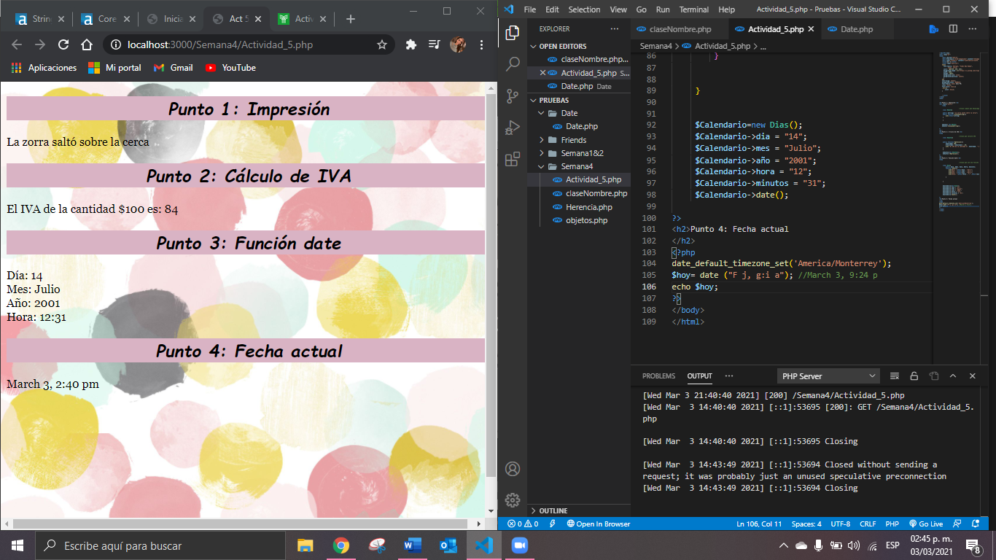

**Conclusión:**

Gracias a esta actividad pude entender a más profundidad el cómo crear objetos, la sintaxis que se utiliza y cómo mezclarlo dentro de una página web. Además pude ver que había muchísimas maneras posibles de realizar cada uno de los ejercicios